1. 拉取svn代码到本地任一路径下：

命令：

svn co https://svn.baidu.com/app/search/lbs-da/trunk/upps .

截图：



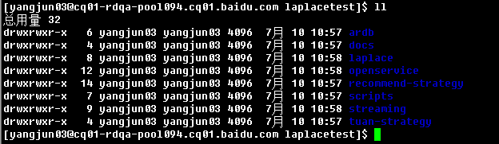

1. 当前目录新建编译依赖目录：

命令：

mkdir -p app/search/lbs-da/upps/

截图：

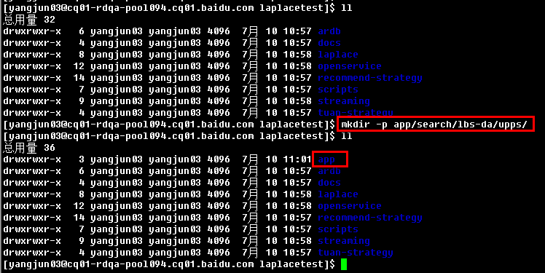

1. 移动svn下载的全部文件到新建的编译依赖目录：

命令：

mv -f ardb docs laplace openservice recommend-strategy scripts streaming tuan-strategy app/search/lbs-da/upps/

截图：

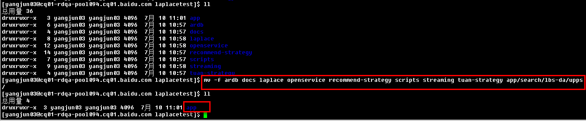

1. 切换到laplace目录、编译

命令：

cd app/search/lbs-da/upps/laplace/

comake2 –UB

comake2

make

截图：

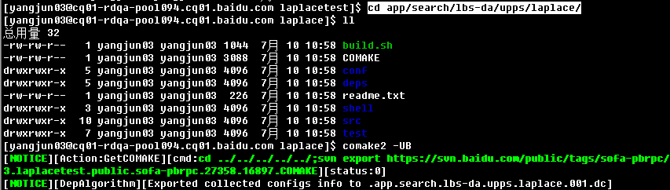



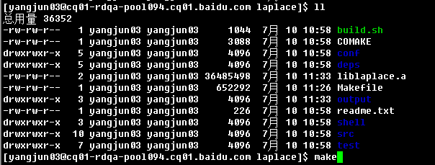

1. 切换到性能测试工具目录、编译

命令：

cd test/cpp/benchmarktesttool/

comake2 –UB

comake2

make

截图：

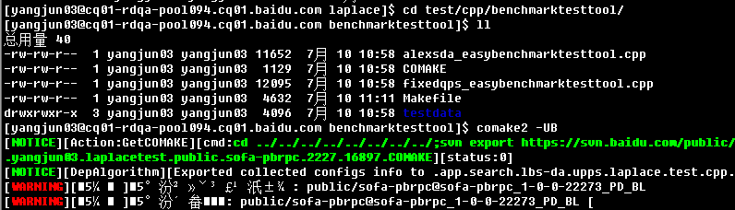

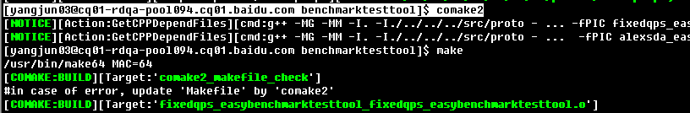

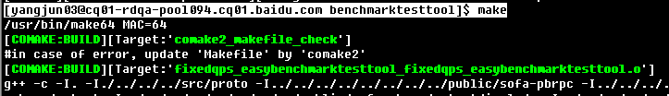

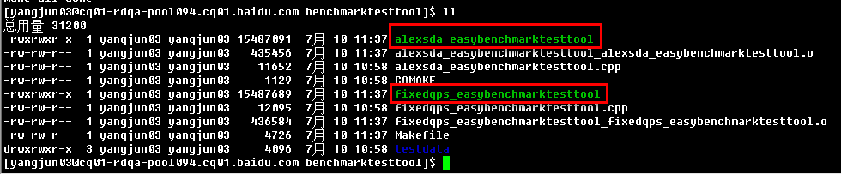

1. 编译输出两个可执行文件：

**alexsda_easybenchmarktesttool：**亚历山大模式，根据服务端能力，按照服务端最大承受能力构造请求，适用于一般性能测试、压力测试、长时间稳定性测试、内存泄漏测试等。单进程压力可达到8万qps左右，使用方法如下：

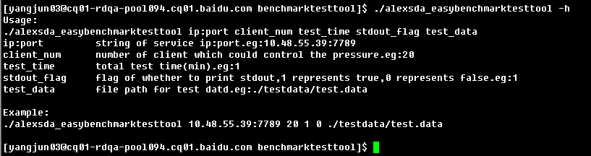

**fixedqps_easybenchmarktesttool：**固定qps模式，根据需求固定qps发送，适用于一般性能测试，如测试服务在特定qps时稳定性，使用方法如下：

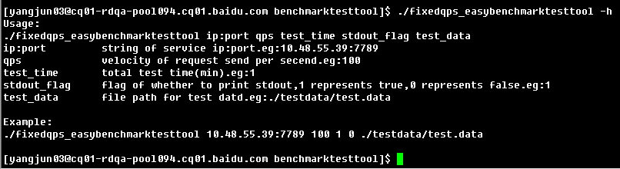

输出结果样式如下(包括响应个数、响应时间统计)：

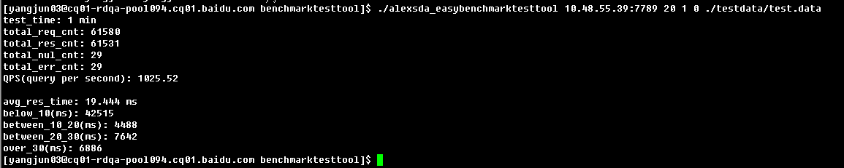

1. pbrpc性能测试工具可以在框架上保证通用性，整体通用性不能保证。其他模块测试需要修改源代码(压力山大对应alexsda_easybenchmarktesttool.cpp；固定qps对应fixedqps_easybenchmarktesttool.cpp)，需要修改头文件依赖、请求构造、返回输出相关的代码，重新编译。**源代码只有几百行，修改比较简单。**